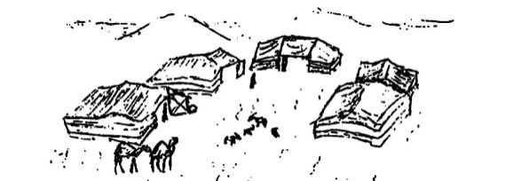

**Ganhando uma barra de ouro**

Foi em uma viajem que fiz a Tunísia, onde eu estava em mais uma caravançará das muitas onde já estive. Que ouvi uma das mais empolgantes histórias da minha vida.

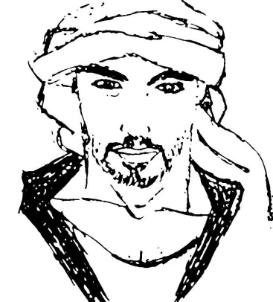A fuga de um Jinn de sua prisão causava bastante alvoroço entre os viajantes e peregrinos das 22 nações árabes. Um grande sábio e contador de histórias reunia muitas pessoas ao seu redor ao contar a historia de como tudo aconteceu. O velho Sábio Yossef estava bebendo sua Arak quando contava, que uma certa manhã um jovem viajante achou uma caverna no Deserto do Saara e acabou libertando um Jinn. A historia de como o Jinn foi liberto não é tão entusiasmante quanto os feitos desse ser do mal que estava a enganar os desavisados viajantes. Este Jinn estava enganando varias pessoas entre elas um xeique com a promessa de divisão de barras de ouro infinita. Conta o sábio que uma caravana do xeique Ali Hassan Barghachi estava próximo a cidade de Sidi Bou Said quando se depararam com um homem no meio do deserto que se apresentou como Khadie.

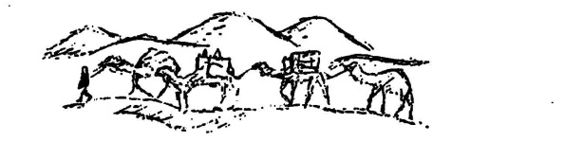

–Marhaba! (disse Khadie).

_Ahlan! (respondeu o xeique Barghachi).

Barghachi estava comendo suas mkassarat quando Khadie perguntou se podia lhes acompanhar naquela viajem. O Xeique Barghachi respondeu que sim. Curioso de onde surgira aquela pessoa tão excêntrica perguntou ao Jinn Khadie:

- De onde você é, e o que você faz da vida?

- Senhor eu sou calculista, - respondeu Khadie – sem responder sua origem.

Barghachi então ficou curioso com a profissão dita por tal homem e pediu para que ele demostrasse seu talento. Khadie perguntou para Barghachi o que a sua caravana transportava. Barghachi então falou, que em sua caravana havia barras de ouro, couro, pedras preciosas e todos os tipos de especiarias. Pois ele havia comprado um palácio em Hammamet, e que estava de mudança. Então Khadie como um Jinn muito astuto falou:

- O senhor teria a quantidade de 16 barras de ouro?

Barghachi sem hesitar respondeu rindo que teria muito mais que isso. Então o Gênio do mal Khadie falou que poderia multiplicar las infinita vezes com uma técnica matemática que ele desenvolvera. O xeique Ali Hassan Barghachi ficou espantado e logo pediu que o comboio parasse e que de imediato Khadie o mostrasse como fazer essa multiplicação do ouro. Khadie então disse aos súditos do xeique a forma correta de colocar as barras de ouro.

- Façam quatro colunas, cada coluna deve conter quatro barras de ouro, todas próximas uma das outras. Disse Khadie

Assim foi feito. Então Khadie pediu para que cortassem as barras em três pedaços. E foi ai que ele conseguiu seu feito.

Então os cortes ficaram assim

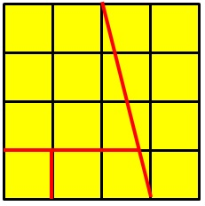

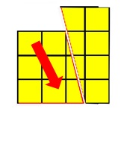Então as barras foram dividas em 3 partes.

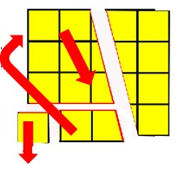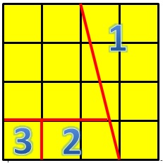

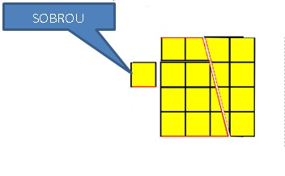

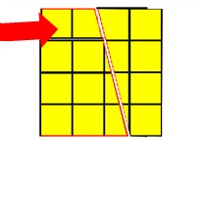

Então sobrou uma barra de ouro como mostrado na imagem. Barghachi ficou tão impressionado com esse feito que deu a barra de ouro que sobrara ao Gênio do mal. Khadie então se despediu da caravana do grande xeique Barghachi ao gritos de zalghuta das mulheres do comboio e seguiu em seu destino de trapaças e enganação.

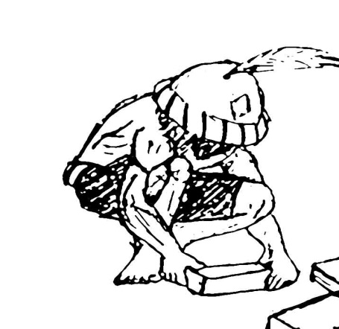

**Ganhando uma moeda de ouro**

Pela manhã em um mercado de Cartago, os comerciantes de especiarias estavam a fazer seus negócios tranquilos sem nunca imaginar que ali iria aparecer Khadie o gênio do mal. Em uma tenda estava um rico comerciante de Al Sukkar, que se chamava Ghabi Hamar negociando com outro mercador. Khadie os observava em silêncio a maneira como eles negociavam as especiarias.

O mercador estava com 50 moedas para comprar de especiarias a qual ele iria levar para outra cidade longe de Cartago. Então o mercador comprou de Ghabi Hamar, couro, noz-moscada e alho. Com o couro ele gastou 20 moedas, com a noz-moscada gastou 15 moedas. Com o alho gastou 9 moedas. Foi ai que o Gênio se aproximou dos negociantes e pediu-lhes uma moeda. Então Ghabi Hamar falou:

- Ruh Ballit Al Baher! (Vá azulejar o mar)

Khadie o Genio riu! e Falou:

- Basaltu Mahru A! ( esta impaciente)

Ainda conversando com os comerciantes, Khadie disse que não queria nada deles, e sim uma moeda mágica que havia sobrado nessa operação. Tanto Ghabi Hamar quanto o mercador ficaram sem saber o que estava acontecendo. E logo o mercador falou:

- Bidun Laf U Dauaran! (Sem enrolação)

Conte- nos então de onde essa moeda mágica surgirá? Disse Hamar.

Então Khadie começou a fazer os cálculos novamente. E os foi envolvendo nas operações:

- Oh! Meus caros, o mercador estava com 50 moedas e destas, ele gastou 20 restando 30. Depois ele gastou mais 15, restando 15. Depois ele gastou 9 restando 6 moedas. Então se vocês somarem os resultados, ao invés de dar 50, dará 51. Pois esse cálculo é um cálculo raro e só acontece em negócios que irão prosperar e gerar muita riqueza. Então o mercador ficou espantado e maravilhado com os feitos desse nobre calculista e deu- lhe uma moeda. O gênio Kadhie agradeceu aos negociantes e seguiu sua viagem pelo mundo afora.

|  |  |
| --- | --- |
| 50  -20  30  -15  15  - 9  6 |  |
| 30 |
| + |
| 15 |
| + |
| 6 |
| 51 |

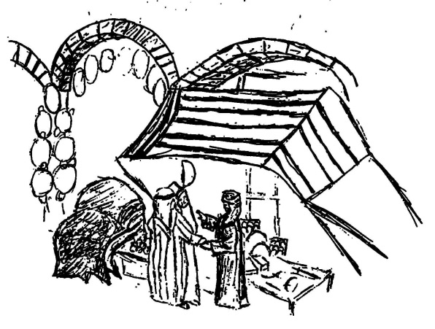

**As filhas do Sultão**

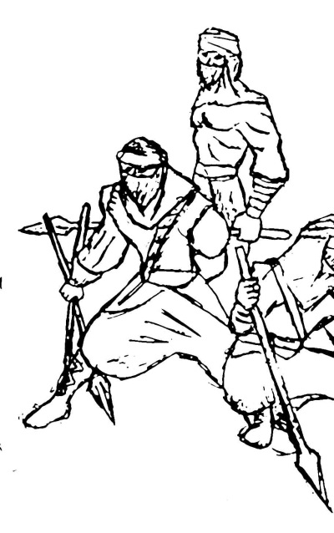

No Sultanato de Omã, Khadie viu-se cercado por soldados que assim requisitavam sua presença em nome do Sultão Abu Ali Farid.

-Você que é o famoso calculista chamado Khadie? Perguntou o comandante dos soldados.

-Sim, sou eu. Respondeu Khadie.

-Venha conosco. Disse o soldado que assim o levou até a presença do Sultão Farid.

- Então você é o famoso calculista que consegue resolver todos os tipos de problemas que envolvem os mistérios dos números, disse o Sultão. Tenho um problema para você resolver, e se assim não o fizer, eu mesmo te lançarei das montanhas de Jabal Akhdar, você compreende?

- Sim senhor sultão, não existe nenhum problema matemático que eu Khadie não consiga resolver.

Então o Sultão Farid começou a contar o seu problema:

– Tenho 3 filhas, e gostaria que você me dissesse a idade de cada uma a fim de provar que você é mesmo um exímio calculista. Antemão digo-lhe que se você multiplicar a idade das três o resultado é 36. E que somando suas idades o resultado é igual ao número daquela casa. E que também a mais velha toca piano.

Khadie com um sorriso de felicidade falou:

- Senhor Sultão então o senhor tem três filhas. Duas gêmeas de 2 anos, e uma de 9 anos.

O Sultão olhou assustado para Khadie o gênio, e falou:

-Em todos esses anos de minha vida, eu nunca vi ninguém com tamanha habilidade na matemática como você senhor calculista. E pelo feito extraordinário darei a você 36 moedas de ouro para que se lembre do meu problema matemático e assim quando chegar o tempo ensine-o aos seus discípulos. Mas antes gostaria de saber como você resolver o meu problema?

- Muito fácil senhor Sultão. Primeiro eu tinha que saber quais eram as possibilidades de multiplicação que resultariam em 36. E assim obtive 8 Possibilidades.

A) 1x1x36 = 36

B) 1x2x18 = 36

C) 1x3x12 = 36

D) 1x4x9 = 36

E) 1x6x6 = 36

F) 2x2x9 = 36

G) 2x3x6 = 36

H) 3x3x4 = 36

-Depois eu teria que saber o resultado da soma da idade das 3. E que esse resultado seria o numero da casa **(*)**.

**(*) Para aquele que observa, não foi dito o número da casa. Mas que este também não implica em grandes dificuldades, pois achando o número da casa já que a maioria são únicos assim estaria a resposta.**

1+1+36 = 38

1+2+18 = 21

1+3+12 = 16

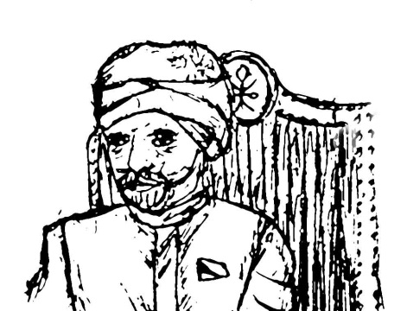1+4+9 = 14

1+6+6 = 13

2+2+9 = 13

2+3+6 = 11

3+3+4 = 10

- A casa era o numero 13, porem ainda restava uma dúvida que foi sanada quando o senhor falou que a mais velha tocava piano. Então se era apenas uma mais velha, seria uma filha com nove anos, e duas gêmeas com 2 anos.

E assim o Sultão deu a recompensa prometida para o Gênio calculista e ordenou que os soldados o acompanhassem ate as praias de Bandar Khairam para que assim fosse levado em segurança em sua próxima viagem.

**Lendo a mente**

Medina de Fez, foi neste famoso bairro de Marrocos que Khadie realizou uma de suas mais magnificas proezas. Ele conseguiu ler a mente de um respeitado professor, mestre em diversas ciências e cátedra renomado. Khadie estava andando pelas ruas estreitas de Fez, quando viu o grande mestre ensinando para alguns de seus discípulos que o olhavam atentamente. De uma forma pomposa e elucubrada o professor falava de como a matemática era objetiva e sistêmica que poderia as vezes até prever algumas situações como é o caso da probabilidade. Um dos discípulos faz uma pergunta. Se através da matemática era possível ler a mente do ser humano. O professor com um ar de superioridade e certeza afirma que não.

- Isso jamais será possível de acontecer, disse o professor.

Então Khadie de uma forma sutil responde próximo a eles:

- Ah! Uma forma.

- Não, não há, retrucou o professor!

- Sim, há! Disse o calculista.

- Então mostre-nos! Disse o mestre com cara de deboche.

Khadie então falou que precisaria de 21 uma cartas, e que a disporia de forma para que todos vissem que ele seria capaz de ler o pensamento humano.

Então logo trouxeram umas cartas Manlûk (ou mamelucas). Que foram colocadas da seguinte forma.

3 colunas, cada coluna com 7 cartas agrupadas uma por cima da outra.

Dai Khadie deu a ordem para que o mestre pensasse em uma carta e apontasse em qual coluna ela estaria.

Então Kadhie, recolhe cada monte de cartas fechando-os para que fique em ordem assim como foram agrupados. Então existirá 3 montes de cartas. O monte a qual o mestre escolheu deve ser trocado de posição e colocado no lugar das cartas do monte do centro. Agora escolhendo elas pelo verso são colocadas uma a uma seguindo uma linha da esquerda para a direita ate que ser forme todas as colunas. Khadie repete o procedimento e pergunta onde a carta que o mestre pensou está. O mestre novamente aponta qual coluna a carta pensada está. Então o calculista repete todo processo novamente. Por fim Khadie deixa o baralho com a face dos desenhos virada para baixo, e começa a retirar carta por carta sem assim ver os desenhos:

- Não é essa, e nem essa, muito menos essa (...)

Do total de 10 cartas foram retiradas. Na décima primeira Khadie falou:

- Sim, é esta!

E assim ele virou a carta e mostrou para o professor e aos alunos.

- Como é possível, disse o professor! - Você só pode ser um demônio!

-Meu caro amigo, mestre de conhecimentos adquiridos pelos contos dos homens. A matemática foi dada apenas para um pequeno grupo de privilegiados. A matemática não foi feita para toda a humanidade. Pois tal ciência nos foi dada por anjos, e desta forma se torna sagrada. Somente aquele que compreende a magnitude da mesma, tem em sua alma a revelação dos números.

O professor em choque, sem entender o que havia acontecido fica em silêncio juntamente com todos os seus discípulos. Então o calculista devolve o baralho para uns dos discípulos do mestre, e sai ao silêncio e olhares assustados de todos.

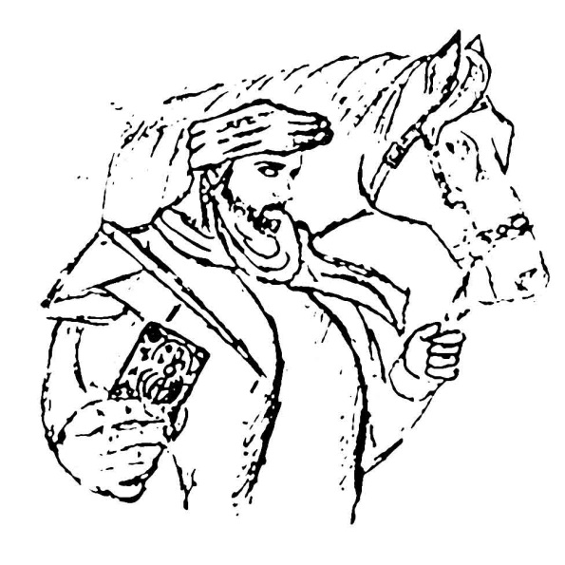

Não é difícil ler mentes

A mente humana é uma fera a ser domada. Não é uma tarefa fácil, porém é algo muito satisfatório quando se consegue esse feito. Então ia Khadie seguindo sua viagem rumo ao desconhecido quando, o professor de Medina o parou abruptamente pelo caminho.

- Não me conformo em ter sido humilhado diante de meus discípulos. Você não pode ser um homem de carne e osso como eu.

Então Khadie rio e disse:

- Sei o que está pensando, meu nobre camarada. Porém pra sanar todas as dúvidas lerei sua mente novamente.

- Duvido que você consiga agora! Disse o professor.

Khadie então pede para que o professor pegue um carvão e desenhe no chão a seguinte figura.

- Pronto, falou o professor.

-Agora dê-me o carvão para que eu possa fazer uma anotação neste pedaço de couro. E esta mesma anotação somente será revelada ao final desse nosso procedimento divinatório, disse o gênio. Então Khadie devolve o carvão para o professor e o orienta de como preencher a figura.

**5**

**21**

**41**

**31**

**1**

**6**

**7**

**8**

- Preencha a primeira borda da figura com a numeração de 1 a 8.

- Pronto! disse o professor

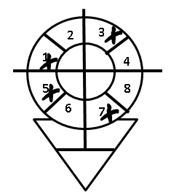-Agora, risque 4 desses números.

-Pronto! Respondeu novamente o professor.

- Pegue os números que você riscou e coloque os dentro da borda interna do desenho.

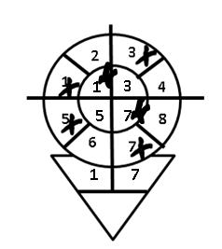



**3**

**1**

**5**

**7**

E assim novamente foi feito.

-Risque mais 2, disse o gênio calculista. Agora, pegue os números que você riscou e coloque na base da pirâmide invertida onde contem espaço para dois números.

- E finalmente escolha um dos números e risque.

Então o professor de Medina riscou seu ultimo número. Sem pestanejar, ele riscou o número 7.

- Coloque esse o número riscado no topo da pirâmide invertida. Disse Khadie!

O professor finalizando toda essa operação estranha perguntou. – Finalizei e agora o que prova que você tenha conseguido ler a minha mente.

Então Kadie mostra o numéro ao qual ele havia riscado no pedaço de couro. Era de fato o numero sete.

E novamente o professor ficou sem saber o que havia acontecido. – Como isso é possível? - Você só pode ser um Jinn!

- Ah! O número sete! Um número fascinante não é mesmo? O número místico que representa boa sorte na numerologia cabalística. Dizem que indivíduos que são agraciados por este número tem sua alma quieta e reservada. Falou Khadie.

-Então, sem mais provas por hoje, não é mesmo grande mestre?

E o professor atônito sem falar nada deixou o gênio seguir sua viagem.

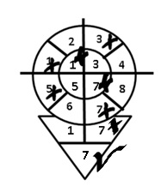



**Era uma tarde ensolarada em Marrakech, a cidade mágica do Marrocos, quando Khadie, um calculista habilidoso e curioso, decidiu explorar os encantos dos mercados e vielas da cidade. Enquanto caminhava, seus olhos foram atraídos por um aglomerado de pessoas em torno de um artista de rua que realizava um intrigante jogo com três potes de barro.**

**O artista, conhecido como Ali, explicou as regras do jogo para a multidão. Em um dos potes, escondia-se uma moeda de ouro, enquanto os outros dois estavam vazios. Ele desafiou as pessoas a adivinharem em qual dos potes a moeda estava. Khadie, sempre sedento por conhecimento e intrigado pelo jogo, se aproximou para observar.**

**Ali começou a jogar o jogo, movendo rapidamente os potes e trocando suas posições. Ele pediu a Khadie que escolhesse um dos potes. Então o calculista, confiando em sua intuição e seu raciocínio afiado, escolheu o pote do meio. Ali sorriu e, então, com um gesto teatral, revelou que um dos potes estava vazio.**

**Khadie percebeu que as chances de encontrar a moeda de ouro seriam maiores se ele mudasse sua escolha para o pote restante. Ele se aproximou de Ali e, com um sorriso confiante, disse: “Sei que a moeda de ouro não está no pote do meio, então, por favor, troque-o pelo último pote.”**

**A multidão ficou surpresa com a decisão de Khadie, mas Ali, intrigado pela lógica por trás de sua escolha, concordou em trocar os potes. Ele pegou o pote do meio e o substituiu pelo último pote restante. Com um movimento preciso, ele revelou a moeda de ouro reluzente no pote que Khadie escolheu em última instância.**

**Todos ao redor ficaram boquiabertos com a habilidade do calculista em aplicar o conhecimento do matemática no jogo dos potes. Ali, impressionado com a sagacidade de Khadie, ofereceu-lhe uma recompensa em agradecimento por sua astúcia. Mas antes ele pediu para o nobre calculista explicar como ele fizera tal proeza. E então o Jimm explicou.**

**Imagine que você está participando de um jogo com três potes de barro, numerados de 1 a 3. Em um desses potes, escondida secretamente, está uma moeda de ouro, enquanto os outros dois estão vazios. O objetivo do jogo é escolher o pote que contém a moeda de ouro e, assim, ganhar o prêmio.**

**Você escolhe um pote inicialmente, digamos o número 1. Nesse momento, “Ali” o artista de rua que realiza o jogo, que conhece o conteúdo de cada pote, decide revelar o que há dentro de um dos potes que você não escolheu, e ele sempre revela um pote vazio. Suponha que Ali abra o pote número 3, mostrando que está vazio.**

**Agora, você tem duas opções: manter sua escolha inicial, o pote número 1, ou mudar para o último pote restante, o número 2. Aqui está o paradoxo: qual é a melhor estratégia a seguir? Você deve ficar com sua escolha inicial ou mudar para o outro pote?**

**A intuição inicial pode dizer que não importa se você muda ou mantém sua escolha, pois existem apenas dois potes restantes e as chances são de 50% para cada um. No entanto, a resposta correta é que você deve mudar sua escolha para o pote restante, o número 2.**

**A razão para isso é que, no início do jogo, a probabilidade de você ter escolhido corretamente o pote com a moeda de ouro era de 1/3. Portanto, a probabilidade de ter escolhido incorretamente era de 2/3, distribuída igualmente entre os outros dois potes. Quando o apresentador revela um dos potes vazios, ele efetivamente remove uma das opções incorretas, aumentando a probabilidade do outro pote ser o correto.**

**Ao mudar sua escolha para o pote restante, você está transferindo a probabilidade inicial de 2/3 para esse pote, enquanto a probabilidade do pote inicial permanece em 1/3. Portanto, mudar de escolha aumenta suas chances de acertar e encontrar a moeda de ouro.**

**Essa aparente contradição pode ser difícil de entender à primeira vista, mas é um exemplo clássico de como a teoria das probabilidades pode desafiar nossa intuição. O paradoxo de Monty Hall, adaptado para potes de barro com uma moeda de ouro dentro, nos mostra que mudar de escolha é uma estratégia estatisticamente mais vantajosa, aumentando as chances de ganhar o prêmio.**

**E assim, Khadie continuou sua jornada por Marrakech, agora com a moeda de ouro como uma lembrança de sua habilidade matemática e sua capacidade de aplicá-la em situações inesperadas. Ele sabia que seu conhecimento e sua curiosidade continuariam a guiá-lo por caminhos fascinantes, onde encontraria desafios e surpresas matemáticas.**

**2+2=5**

**Era um dia escaldante e ao mesmo tempo de brisas leves em Essaouira, uma bela cidade costeira no Marrocos. Khadie, um calculista habilidoso, caminhava pela praia, admirando as ondas quebrando suavemente na costa. Ele sempre gostava de desafiar sua mente com problemas matemáticos intrigantes, e hoje não seria diferente.**

**Enquanto Khadie andava pela areia, ele notou um grupo de marinheiros descansando à sombra de uma tenda. Curioso, ele se aproximou e cumprimentou-os com um sorriso amigável. Os marinheiros ficaram surpresos ao ver um homem tão erudito em um lugar como aquele, mas decidiram ouvir o que Khadie tinha a dizer.**

**Khadie, então, começou a explicar sua teoria matemática incomum. “Meus amigos, vocês acreditam que a soma de 2+2 é igual a 5?”, perguntou ele. Os marinheiros olharam uns para os outros, confusos com a pergunta. Eles sempre aprenderam que 2+2 é igual a 4.**

**Khadie sorriu e começou a fazer suas equações. “Vejam, se 0 é igual a 0, podemos afirmar que 20-20 é igual a 25-25, certo? Agora, vamos simplificar ainda mais. Temos 4 vezes a expressão (5-5) igual a 5 vezes a expressão (5-5).”**

**Os marinheiros, intrigados, prestavam atenção enquanto Khadie continuava. “Ao cortarmos os termos (5-5) de ambos os lados da equação, resta apenas 4 igual a 5. E, assim, chegamos à conclusão de que 2+2 pode ser igual a 5.”**

**Os marinheiros coçaram a cabeça, tentando entender essa lógica aparentemente absurda. Eles questionaram Khadie sobre como isso era possível, pois parecia contradizer tudo o que aprenderam sobre matemática.**

**Khadie sorriu novamente e explicou: “Meus amigos, essa é uma demonstração de como é importante ter cuidado ao lidar com as equações e não cair em armadilhas. Na verdade, nesse exemplo, há uma falha no raciocínio. Quando cortamos os termos (5-5) em ambos os lados, estamos dividindo por zero, o que é indefinido na matemática. Portanto, 4 não pode ser igual a 5.”**

**Os marinheiros ficaram aliviados ao ouvir a explicação de Khadie. Embora a teoria inicialmente parecesse desafiadora, eles perceberam que a lógica não estava correta. Eles agradeceram a Khadie por compartilhar seu conhecimento e, então, continuaram suas atividades diárias na praia.**

**Khadie, satisfeito por ter estimulado suas mentes com esse pequeno enigma matemático, continuou sua caminhada ao longo da praia de Essaouira. Ele sabia que a matemática era uma linguagem universal que poderia encantar e intrigar as pessoas, mesmo quando os resultados pareciam desafiar a lógica.**

**Al Ain**

**Era uma noite estrelada no deserto, e Khádie, um Jinn calculista, encontrava-se acampado em um oásis próximo à cidade de Al Ain. Sentado à beira da fogueira, ele compartilhava sua sabedoria com alguns homens árabes que se reuniram ao seu redor.**

**Após contar algumas histórias intrigantes, Khádie decidiu propor um desafio matemático para testar a perspicácia dos homens. Ele começou a explicar o problema de maneira cativante.**

**“Meus caros amigos”, começou Khádie, “imaginem que eu tenho 25 metros de tapetes egípcios, magníficos e luxuosos. Agora, suponhamos que eu corte 5 metros de tapete por dia. Gostaria que vocês me dissessem em quantos dias eu cortarei todo o tapete.”**

**Os homens árabes olharam uns para os outros, intrigados, enquanto suas mentes começaram a trabalhar para resolver o desafio proposto. Um homem de barba espessa e olhar penetrante, chamado Ali, levantou-se e confiante disse: “Khádie, meu amigo, você cortará todo o tapete em apenas 5 dias!”**

**Khádie sorriu, apreciando o esforço e a resposta de Ali. “Ali, seu raciocínio é rápido, mas infelizmente sua resposta está errada. Acredite em mim, como calculista, afirmo que você se equivocou.”**

**Os homens árabes se entreolharam, curiosos para descobrir a resposta correta. Khádie prosseguiu: “A resposta correta é que eu cortarei todo o tapete em apenas 4 dias. Deixe-me explicar.”**

**Ele começou a desdobrar sua lógica matemática diante dos olhos atentos dos homens. “No primeiro dia, corto 5 metros de tapete, restando-me 20 metros. No segundo dia, corto mais 5 metros, restando-me 15 metros. No terceiro dia, corto mais 5 metros, restando-me 10 metros. E, finalmente, no quarto dia, corto os últimos 5 metros, concluindo assim todo o tapete.”**

**Os homens árabes ficaram impressionados com a simplicidade da solução correta e com a habilidade matemática de Khádie. Eles aplaudiram e agradeceram ao calculista por compartilhar seus conhecimentos e desafios fascinantes.**

**Khádie, o Jinn calculista, satisfeito por ter instigado a mente dos homens com seu problema matemático, continuou a partilhar histórias e conhecimento ao longo da noite, deixando uma marca duradoura naquelas mentes curiosas e sedentas por aprendizado.**

**1000 Dinares**

**No tranquilo oásis de Al Ain, Khádie, o Jinn calculista, encontrou-se com um homem chamado Tarek, que era um talentoso muhasib, ou contador. Tarek estava sentado em um canto, concentrado com seu masbaha de 33 peças, recitando em voz baixa a primeira surata do Alcorão Sagrado. Ao perceber a presença de Khádie, Tarek levantou os olhos e cumprimentou-o em árabe.**

**“Assalamu Alaikum”, saudou Tarek.**

**“Wa Alaikum Assalam”, respondeu Khádie com um sorriso acolhedor.**

**Curioso e intrigado com a reputação matemática de Khádie, Tarek expressou seu fascínio e fez uma pergunta desafiadora: “Sei que você é um calculista formidável, Khádie. Gostaria que você resolvesse um problema para mim. Juntos, temos 1000 Dinares, e você tem 950 Dinares a mais do que eu. Quanto eu tenho?”**

**Khádie, com sua habilidade inata para lidar com números, prontamente começou a resolver o problema proposto por Tarek. Ele pensou por um momento e então explicou sua solução.**

**“Tarek, vamos chamar a quantia que você tem de ‘x'. Segundo o enunciado, eu tenho 950 Dinares a mais do que você, então minha quantia é 'x + 950'. Juntos, temos 1000 Dinares, então podemos escrever a seguinte equação:**

**x + (x + 950) = 1000**

**Agora, vamos resolver essa equação:**

**2x + 950 = 1000 2x = 1000 - 950 2x = 50 x = 50 / 2 x = 25"**

**Ao ouvir a explicação clara e precisa de Khádie, Tarek ficou completamente fascinado com a facilidade do calculista em lidar com os números e resolver o problema. Ele expressou sua admiração e gratidão por ter encontrado alguém com um conhecimento matemático tão notável.**

**"Tarek, meu amigo, a resposta é que você tem 25 Dinares. Fico feliz em poder ajudar e compartilhar meu amor pelos números", disse Khádie com um tom de satisfação.**

**A partir daquele momento, Khádie e Tarek desenvolveram uma amizade baseada na troca de conhecimentos matemáticos e contábeis. Juntos, eles passaram horas discutindo desafios numéricos, resolvendo problemas complexos e compartilhando histórias sobre a beleza e a magia dos números. O oásis de Al Ain se tornou um centro de aprendizado e admiração mútua entre o calculista sobrenatural e o contador habilidoso.**